**BIOLOOGIATEEMALINE INTERAKTIIVNE LIIKUMISMÄNG HAAPSALUS**

Tegemist on loodust tutvustava interaktiivse õuemänguga. Mäng on hariv ja seotud suuresti 8. klassis õpitavaga. Mäng sobib kõigile, kes on huvitatud uutest teadmistest ja naudivad värskes õhus liikumist. Õpperaja läbimine toimub orienteerumise põhimõtetel ja osalejad saavad uusi teadmisi paljasseemnetaimedest, katteseemnetaimedest (sh parasvöötme kevadlilledest) , osjadest ning päikeseenergiast. Mängu on võimalik kasutada ka kehalise kasvatuse, bioloogia või loodusõpetuse tundides. Rada sobib kõigile, kellele meeldib veeta aega vabas õhus ja sporti tehes. Raja läbimiseks ei ole vaja mingeid eelteadmisi. Mängus on ühendatud paljudele meelepärane tegevus nutiseadmes, põnevate teadmiste saamine ümbritseva kohta ja liikumine värskes õhus. Rada kulgeb mööda Läänemaa Terviseteed, üle Haapsalu muuli ning jõuab lõpuks Haapsalu linna veetorni juurde.

Mäng on jalgrattal kahe koolitunni jooksul läbitav. Rada on mõeldud jalgrattal läbimiseks ja koosneb seitsmest kontrollpunktist. Teekonna pikkus on 13 kilomeetrit (vt Joonis 1) ja selle läbimine jalgrattal võtab aega umbes 1h ja 15 min, jalgsi kulub selle läbimiseks 2 tundi ja 35 minutit. Sõltuvalt käes olevast vabast ajast ja võimetest, saab mängija valida raja läbimise viisi. Kui aega laialt käes, saab isegi vahepeal pikniku pidada. Teele jäävad ka pingid, millel puhata ning ümbrust nautida. Mängu läbimiseks on vaja nutiseadet, millesse on alla laetud rakendus Actionbuond ning mängu ajal ka mobiilse andmesideühendust.

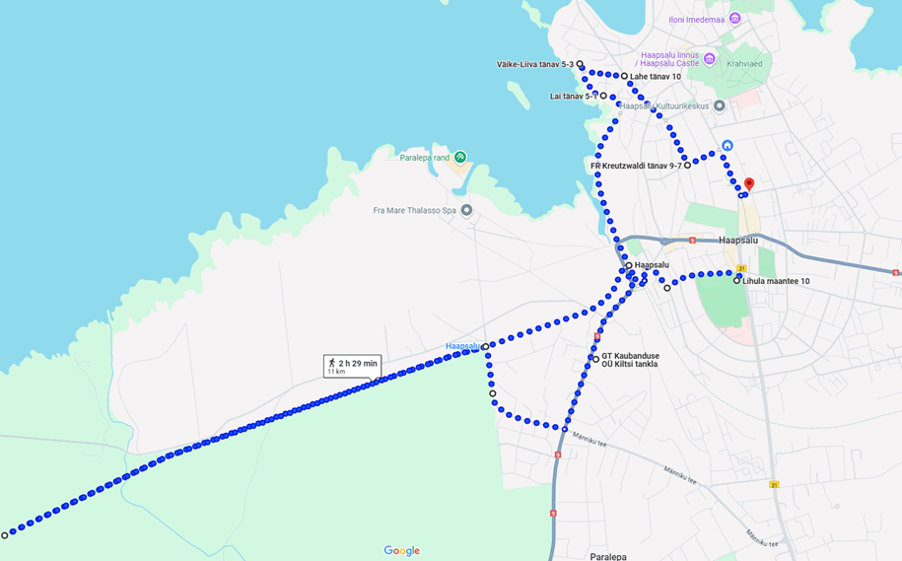

Joonis 1. Illustreeriv õpperaja teekond. Allikas: Google Maps.

Loodud õpperada on kättesaadav kõigile huvilistele rakenduses Actionbound. Loodan, et innustan inimesi looduses liikuma, uurima lähemalt ning märkama meid ümbritsevat loodust.

Mängu mängimiseks mine rakendusse Actionbound, vali nupp „LEIA MÄNG“, vajuta nupule „OTSI“ ja trüki antud kastikesse bioloogiateemaline. Seejärel vali mäng, laadi alla, võid sisestada ka meeskonna nime ja mängijate nimed ning alusta mängu. Turvalist retke!